Система управління базами даних Microsoft Access
Експериментально-дослідна робота
«Створення та робота із базою даних Особистий записник»
Частина 7. Розміщення на формі фотографій осіб, які записані до Вашого Особистого записника.
Помічник.
Перед тим, як здійснювати вставлення фотографій безпосередньо до форми Записник_Майстер, доцільно виконати роботи по підготовці кожного фото:
Відкрити фото за допомогою програми для роботи із графічними зображеннями FSViewer
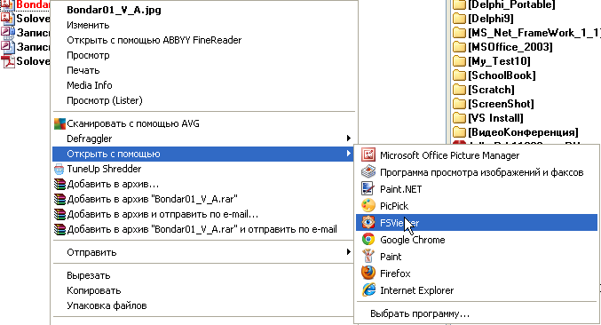
За допомогою контекстного меню змінити розмір фотографії:
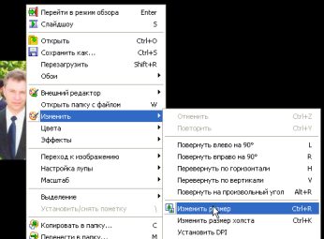
Із можливих стандартних розмірів обрати 150 х 200:
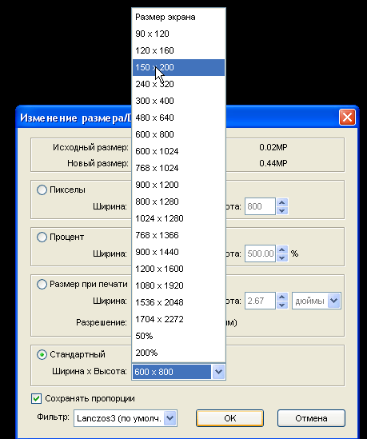
За допомогою контекстного меню зберегти змінену Вами фотографію. Рекомендується надавати відповідні імена файлу, використовуючи латинські літери:
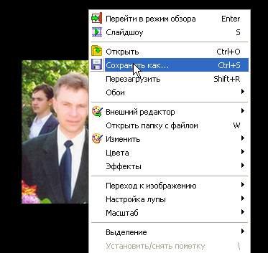
Виконати дії, описані вище, для всіх фотографій, які Ви маєте намір використати у своїй базі даних.
Рекомендується по завершенні виконання підготовчих робіт вилучити із каталогу БД_Записник зайві фотографії, які не будуть використовуватися у Вашій базі даних.
Відкрийте створену Вами форму Записник_Форма.
Відкрийте за допомогою програми FSViewer будь-яку із підготовлених фотографій. За допомогою контекстного меню виконайте Перейти в режим Провідника:
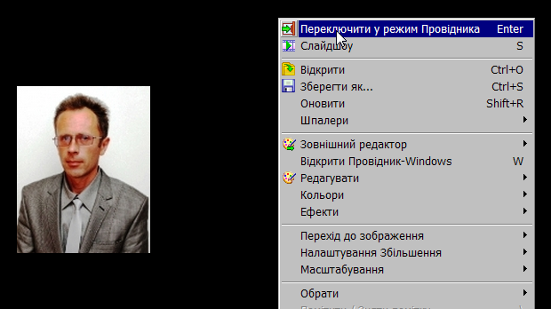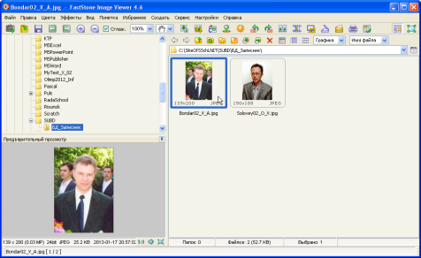
Для копіювання зображення у буфер обміну використовувати фотографію, яка міститься у області попереднього перегляду
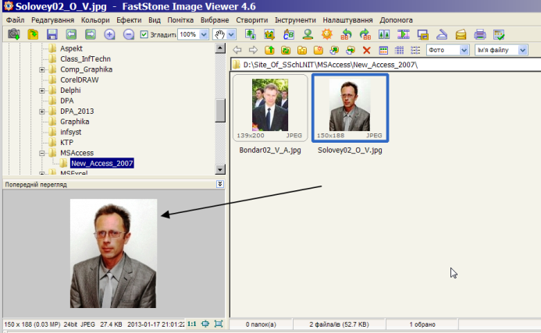
За допомогою контекстного меню скопіюйте зображення, яке міститься в області попереднього перегляду, у буфер обміну.
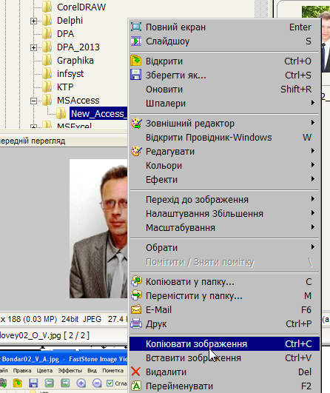
Перейдіть у вікно із відкритою формою Записник_Форма, активізуйте запис, який відповідає скопійованій Вами у буфер обміну фотографії, та виконайте за допомогою контекстного меню команду Вставить:
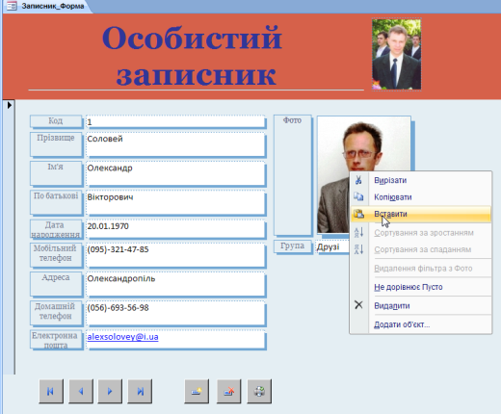
Виконайте вставлення усіх інших фотографій у відповідні записи.
Відкрийте таблицю Записник. Пересвідчіться, що у полі Фото у тих записах, до яких Ви вставили фотографії, з’явилося слово Рисунок:
В результаті виконання цих дій Ви ознайомилися із програмою для роботи із графічними зображеннями FSViewer та навчилися за її допомогою вставляти малюнки до відповідного поля бази даних у режимі Форми.

